HCS-3600 MAAS Fuente de Alimentación Digital regulable 1-15 voltios, 0-60 Amperios
Fuente de alimentación conmutada con display digital regulable, de muy fácil uso. Permite regular tanto el voltaje como el amperaje.
Dispone de una entrada posterior para realizar control remoto de la fuente.
CARACTERISTICAS PRINCIPALES
Display digital
Entrada delantera de hasta 5 amperios
Entrada posterior de hasta 60 amperios
Jack para control remoto en parte posterior
Control para voltios y amperios
Protección contra sobrevoltaje
Protección contra sobrecalentamiento
Fusible de accesorio rapido (junto a toma de corriente)

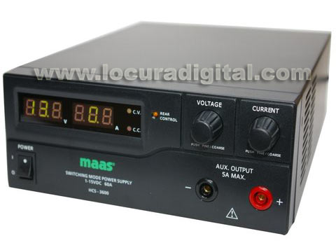
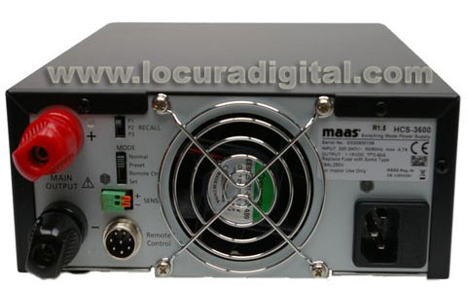

CARACTERÍSTICAS

Voltage de entrada (AC): 100 v - 260 v.
Voltage de salida: regulable de 1 a 15 voltios.
Amperios: regulable 0-60 Amp.
Fusible de entrada: 10A
Dimensiones: 220 x 90 x 275 mm.
Peso: 3.2 kg.

